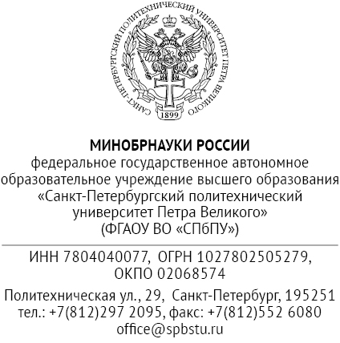
КОМУ (руководителю структурного подразделения)

Служебная записка
 | №
на № | от

Прошу Вас разрешить мне ……………. (указать Ф.И.О., должность) внести в помещение университета, принадлежащий мне на праве собственности …………. (указать наименование основного средства) для использования в целях …. (указать конкретную цель).
При размещении в помещении университета и использовании …………. (указать основное средство) гарантирую соблюдение требований пожарной безопасности.
Предупрежден(а) о материальной ответственности за возможную порчу имущества университета в связи с использованием личного имущества.

Дата, Подпись

